DEPRESSA: LA STESSA PAROLA LO DICE…
Nel cuore della Puglia, si trova Depressa, una città che vive in un'epoca digitale senza internet. Mentre il mondo si muove sempre più veloce verso la connettività globale, Depressa rimane isolata, ma facciamo un passo indietro: Depressa è una città di circa 1000 abitanti, caratterizzata da una ricca storia e da una comunità stretta e solidale. Tuttavia, la mancanza di accesso a internet ha creato una serie di sfide quotidiane per i suoi residenti. Le connessioni digitali sono limitate o inesistenti, rendendo difficile accedere ai servizi online essenziali come la comunicazione, l'istruzione, il lavoro e il commercio.
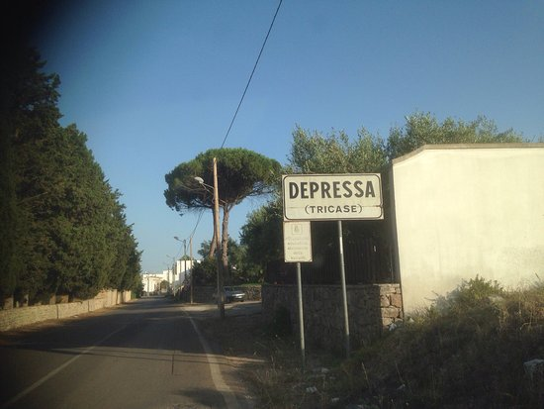
L’economia ha degli impatti significativi, infatti le imprese faticano a rimanere competitive in un mercato più digitale. Anche i giovani sono costretti a cercare nuovi metodi di studio altrove a causa delle limitazioni nell'accesso all'istruzione online e risorse utili. Grazie a questa situazione, Depressa offre pochissime opzioni per i suoi abitanti di accedere a servizi digitali come prenotazioni sanitarie, transazioni bancarie e tanto altro. Nonostante le sfide, però, ci sono segnali di speranza per la cittadina. La comunità locale sta lottando per portare internet nella città, collaborando con enti governativi, organizzazioni non profit e aziende private per trovare soluzioni sostenibili. Progetti di cablaggio, infrastrutture wireless ed iniziative di sensibilizzazione stanno lentamente gettando le basi per un futuro digitalmente connesso. Ora facciamo un ragionamento: Noi ragazzi ci lamentiamo perché non troviamo mai campo, oppure perché non ci lasciano utilizzare i nostri telefoni, ma abbiamo mai pensato a quella località dove non hanno nulla? E tu saresti capace di viverci? Ti piacerebbe oppure no? A voi i commenti.
Fernando Vallese – 3^B

